Лекция №2

Сады, парки и другие озелененные территории следует формировать в виде единой развитой и непрерывной территориальной системы, которая обеспечивает наилучшую аэрацию, ветрозащиту, санитарный эффект, т.е. образуют экологический каркас (города).

Композиционные основы ландшафтного проектирования. Факторы зрительного восприятия.

Формируя архитектурно-ландшафтный ансамбль, ландшафтный архитектор выявляет заложенные в природе закономерности прекрасного.
От каких же факторов зрительного восприятия зависит процесс эмоционального воздействия природного объекта на человека?

1) Условия ориентации в пространстве:
-время осмотра
-скорость движения
-выразительность пейзажа
-количество элементов композиции (7 +-2) – оптимально 5-6 акцентов
-оптические возможности зрения:
*элементы удаленные на 1200м и более – неразличимы
*пространство глубиной не более 25м – интимность
*пространства более 140 м - очень большие
*особенности восприятия абсолютных размеров – чем больше и выше элемент, тем значительнее зритель не до оценивает его абсолютную величину

2) Характер освещения.
Освещенность территории рассматривается как составная часть климата (микроклимата) который входит в состав компонентов, формирующих ландшафт (северные и южные широты). Освещенность – важный фактор, формирующий пластику элементов объемно-пространственной композиции. Художественная выразительность зависит от ориентации всей композиции и ее элементов по сторонам света. (в сев. широтах – +объект на южном склоне; в южных -+ на сев. склонах.)
Визуальные градации освещенности называются светотенью. Светотень выявляет пластику, форму, фактуру, цвет.
Светотень составляют следующие элементы:
-собственные и падающие тени
-рефлекс
-свет
-блики и полутень
Длина падающей тени определяется с учетом географической широты паркового объекта, высоте предмета (дерева. здания) угла падения лучей в определенный месяц года, времени дня. В ланд. проектировании длина тени определяется инсоляционной линейкой, составленной для Москвы в течение дня на период весеннего и осеннего равноденствия. Составляются планы расположения падающих теней – эпюры теней
Таким образом, определяются размеры, контур и местоположение освещенных и затененных участков в течение дня. На этой основе производится функциональное зонирование, подбирается ассортимент растений.
В зависимости от взаимного расположения источника света и объекта различают:
-Фронтальное
-Боковое
-Контражюрное (когда объект находится между источником света и наблюдателем)
-Диагональное
Продолжительность фиксации светового эффекта составляет 20-45 мин.
Дневное солнечное освещение различается на прямое и рассеянное. Важен угол падения лучей. *Падение лучей под углом 45 градусов =оптимально выявляет пластику
Подсветка в вечернее время осуществляется лампами, прожекторами (замаскированными в зелени), декоративными светильниками. Ртутные светильники =голубовато-зеленое освещение, натриевые = золотистый свет. Для получения цветового эффекта применяют оптические зеркала, цветовые фильтры. Струи фонтанов подсвечивают водонепроницаемыми подводными прожекторами, а также сочетают световую подсветку водной поверхности и музыкальное сопровождение =светомузыку.

3). Восприятие цвета
Цвет – важнейший компонент пейзажа. Требование – стремиться к гармоническому сочетанию
Восприятие цвета зависит от:
-особенностей климата и естественного освещения
-цвета местного ассортимента растений
- колорита местных стр. материалов
Цвет активно влияет на восприятие пространства:
светлые цвета – увеличивают
темные – уменьшают
теплые – приближают
холодные – удаляют
! *Светоцветовые формы природы в течение суток находятся в динамике – необходимо учитывать колористические изменения ландшафта.
Все вышеперечисленное берется во внимание при разработке объектов ландшафтной архитектуры (композиции)

Принципы объемно-пространственной композиции архитектурно-ландшафтного комплекса.
Композиция в ланд. архитектуре =расположение пространственных форм объекта в определенном сочетании, образующем гармоничное единство с окружающей средой.
Пространственные формы композиции – это плоские элементы (поверхность земли, водоема) и объемные элементы (арх. сооружения, формы рельефа, зелени, скульптура…)

1) Художественный образ – чрезвычайно важный момент разработки композиции ландшафтного комплекса (Петродворец, Версаль, Архангельское…)

2) Архитектурно-пространственная структура выражается во взаимосвязанной системе центров, основных и второстепенных доминант, локальных акцентов и нейтрального фона.
Абсолютная доминанта – арх. сооружение, но чаще естественная форма ландшафта (холм, растение…)
Подчиненная доминанта – вариации главной темы, носящие интимный характер.
Локальные акценты – система зрительных ориентиров, с целью избежать монотонности (малые арх. формы: беседки. фонтаны…)
!!!*Выявление абсолютных и подчиненных доминант определяет общую идею и образную систему основных и вспомогательных точек, создание главных и второстепенных маршрутов.
!!!* Идейно-художественная композиция раскрывается путем ритмичного размещения открытых и закрытых пространств, основных доминант и видовых точек на главном маршруте
Ландшафтная композиция может быть симметричная и асимметричная
Симметричная целесообразна для отдельных зон парка; в мемориальных парках, на плоском безлесом рельефе.
Асимметричная + удается избежать монотонности, выявить пластику сооружения и рельефа

3) Средства гармонизации ландшафтного ансамбля (такие же, как и в архитектуре):
-пропорции (соразмерность составных частей ансамбля)
-масштабность (важнейшее средство композиции с учетом масштабных оценок человека и функционального назначения)
-контраст- нюанс (как степень сходства и различия объектов и пространств)
-ритм-метр (ритм как регулятор пространственно- временных и количественных изменений формы, повторяющиеся или чередующиеся объемы Задачи – организовать ритмические акценты, а иногда и сбить устоявшийся ритм – “Ах!”)
-тождество – полное сходство соизмеримых признаков, линейных размеров, служат выявлению внутреннего равновесия и статичности
-стиль

Стиль = исторически сложившаяся и социально обусловленная общность творческих принципов и приемов, отражающая взгляды ведущей социальной группы общества.
Сформировалось два основных стилевых направления:
1) Регулярное стилевое направление – основанный на принципах геометрических построений (Франция, см. Версаль)
Регулярное стилевое направление характеризуется:
-геометрической сеткой плана
-архитектурно обработанным рельефом
-доминированием главного здания
-четким контуром водоемов
-рядовыми посадками деревьев, кустарников и их стрижкой.

2) Пейзажное стилевое направление – на принципах воссоздания образов естественной природы (см.. Павловский парк – Россия)
Пейзажное стилевое направление характеризуется:
-свободной сеткой плана
-извилистыми дорогами
-естественным рельефом
-свободными контурами водоемов, лужаек…
-свободно растущей растительностью с живописными формами кроны.

!!!Задание
Рассмотреть по два примеры ландшафтного решения регулярного и пейзажного стилевого направления., дать краткую характеристику и изображения (план,2-3 вида)и разместить в проработанном конспекте.
Пример характеристики:
Царицыно – один из наиболее интересных подмосковных ансамблей, бывшая загородная резиденция Екатерины II с пейзажным романтическим парком. Два периода строительства:
-1776-1785 арх. В. Баженов создает ансамбль
-1790-1793гг – арх. Казаков перестраивает дворец. Дворцово-парковый ансамбль остался незавершенным

Основные объекты ландшафтного проектирования
Объектами ландшафтного проектирования являются зоны отдыха, и лесопарки, парки, сады, бульвары, скверы, территории жилой застройки и промышленного назначения, особо охраняемые территории
Наиболее распространёнными объектами ландшафтной архитектуры в городе являются парки предназначенные для периодического массового отдыха населения (минимальная площадь парка 10га).
В градостроительном, территориальном, ландшафтном отношении различают разные типы парков.
Классификация парков ( слайд 1).

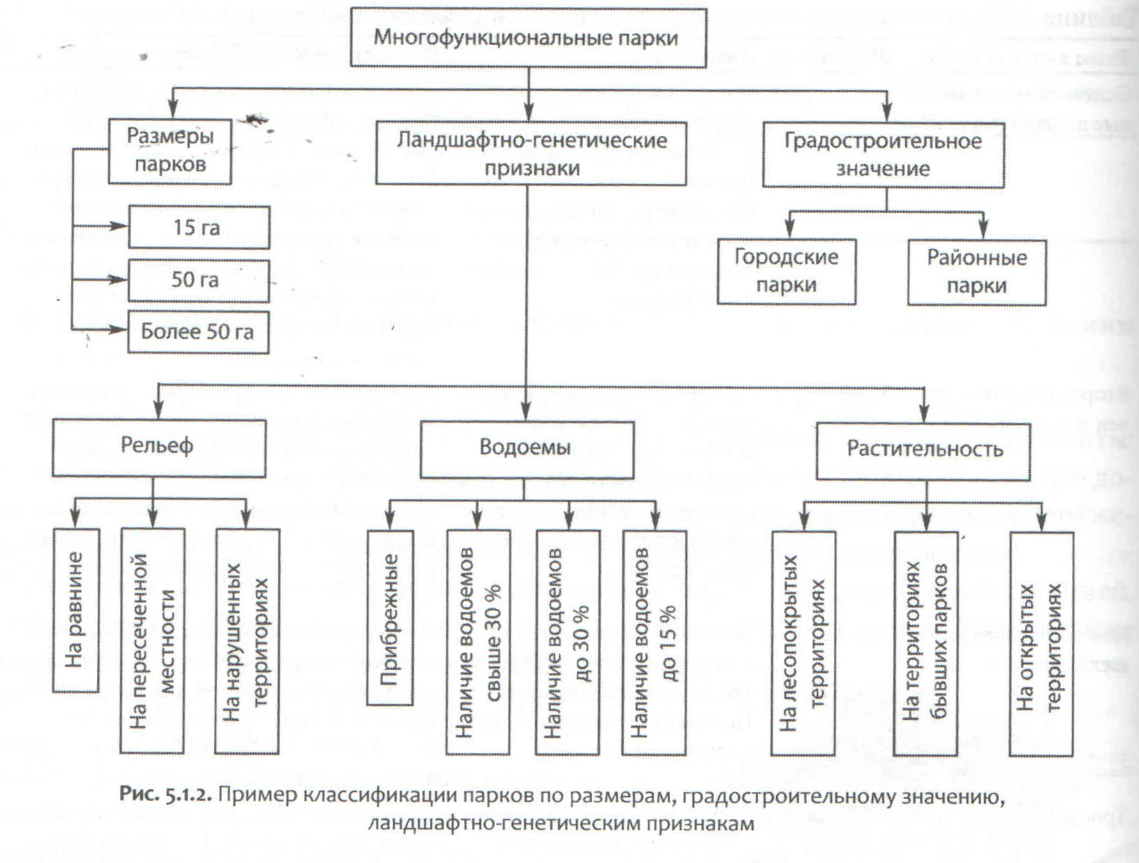

По направлению рекреационной деятельности с развитой системой благоустройства парки классифицируются на многофункциональные и специализированные

Городские многофункциональные парки
- Общегородские многофункциональные парки

Функциональная организация территории многофункционального парка
1.Зона массовых мероприятий ( 5-17 % общей площади)
Размещается вблизи главного входа, включает театр, кинотеатр, танцевальные площадки, аттракционы, площади массовых игр и фестивалей и др. Движение по аллеям и дорожкам. Благоустройство рассчитывается на высокую плотность посещения
2. Зона тихого отдыха (50-75% характеризуется естественным пейзажем, сооружения исключаются, только МАФ Зеленые насаждения – не менее 90% площади). Разрешается отдых на газонах
3. Культурно-просветительная зона рассредоточено (выставочные павильоны, читальни, помещения для любительских занятий) или выделено в отдельную зону (3-8%)
4. Физкультурно-оздоровительные сооружения объединенные с площадками (10-20% ) , в местах с водоемом на ровном рельефе Лыжные и велосипедные маршруты и места купания располагаются децентрализовано.
5. Зона детского отдыха (5-10%) Располагается обособленно, но недалеко от входа, изолируется от шума, пыли, солнечного перегрева.
6. Хозяйственная зона (1-5%) На периферии, со своим выездом на прилегающую улицу Сооружения каждой зоны должны дополняться обслуживающими объектами – площадками для отдыха, туалетами.

* В небольших парках (менее 30 га) рекомендуется сосредоточенное размещение парковых объектов в виде единого центра, ближе к главному входу.
* ширина аллей и прогулочных дорожек в парке:
-в зоне массовых мероприятий от 3 до 10м,
-в зоне тихого отдыха от 1,5 до 5м Перед входом в парк предусматривается площадь для остановок общественного транспорта и стоянки автомобилей.
* Кроме главного входа устраиваются дополнительные, которые связывают улицами и бульварами.В крупных парках более 200га организуются маршруты внутри паркового экологически чистого транспорта (канатная дорога, монорельсовая дорога, электробусы)
* Планировка должна предусматривать круглогодичное использование

!!!Задание
Рассмотреть и проанализировать два примеры ландшафтного решения общегородского парка (планы с экспликацией) и разместить в проработанном конспекте.

Специализированные парки и сады
Специализированные парки – это парки, в которых основная функция занимает ведущее место и придает ему специфический характер

